|  |  |  |
| --- | --- | --- |
| **자료배포** | 2020.03.18 | |
| **보도요청** | 배포 이후 | |
| **문의** | 한승우 팀장 T: 02 410 9056  김지윤 대리 T: 02 410 8706  박준영 팀원 T: 02 410 0429 | Email:  pa@hanmi.co.kr |

**“팔팔 명성에 편승 말라”…대법, 유사상표 무효 확정판결**

**대법원, ‘청춘팔팔’ 상표권 등록 무효…”팔팔 고유 상표권 침해해 오인 우려 커”**

**‘구구’도 ‘99’에 상표권 소송 승소…”숫자 표기라도 관념·호칭 똑같아 혼동 가능”**

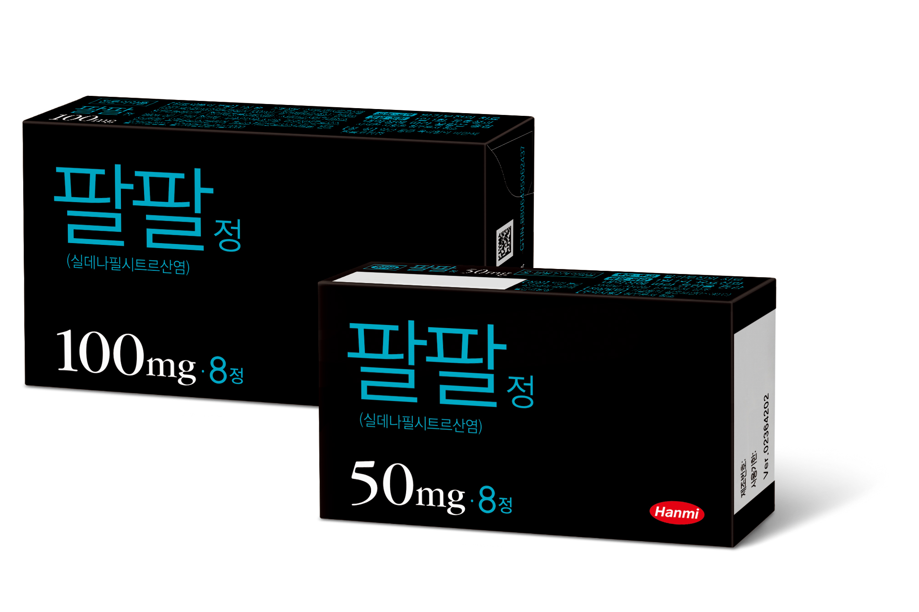

대법원이 한미약품의 ‘팔팔’ 상표권에 대한 단독 사용 권리를 확정했다. 특허심판원은 한미약품의 또 다른 발기부전∙전립선비대증치료제인 ‘구구’ 상표권의 고유성도 인정했다.

한미약품(대표이사 우종수∙권세창)은 최근 대법원과 특허심판원이 각각 ‘팔팔’과 ‘구구’의 제품명을 차용한 제품에 대한 상표권 무효 판결을 내렸다고 18일 밝혔다.

이로써 한미약품의 팔팔과 구구는 상표권에 대한 확고한 명성과 독창성을 대외적으로 인정받게 됐다. 아울러 남성용 건강기능식품 등 다양한 제품명에 함부로 ‘팔팔’과 ‘구구’를 사용할 경우 법적 제제를 받는 계기가 마련됐다.

먼저 대법원은 지난 12일 한미약품 지주회사 한미사이언스(대표이사 임종윤)가 네추럴에프앤피를 상대로 제기한 남성용 건강기능식품 ‘청춘팔팔’의 상표권 무효심판에서 한미약품 최종 승소 판결을 내렸다.

‘청춘팔팔’은 2016년 네추럴에프엔피가 남성성기능강화용 허브캡슐 등으로 등록한 상표다. 이 회사는 전립선비대증을 개선하고 남성 기능에 활력을 준다고 광고 홍보하며 홈쇼핑 등에서 제품을 판매해왔다.

한미약품은 작년 11월 네추럴에프앤피를 상대로 한 상표권 무효소송(특허법원)에서 승소한 바 있다. 특허법원은 이미 한미약품의 ‘팔팔’이 사용자들에게 강한 인상을 심어주고 기억 및 연상을 하게 함으로써 ‘독립’된 상품의 출처 표시 기능을 수행하는 핵심이 되고 있다고 판단했다.

또 한미약품 ‘팔팔’이 연간 처방조제액 약 300억원, 연간 처방량 약 900만정에 이르는 등 발기부전치료제 시장 부동의 1위를 지키고 있어 상표로서의 ‘주지성’과 ‘식별력’, ‘명성’ 등이 확고하다고 보았다.

특히 청춘팔팔이 ‘남성성기능강화용 허브캡슐, 남성호르몬제, 남성성기능강화에 도움을 주는 식이보충제’ 등으로 등록돼 있어 발기부전치료제, 성기능장애치료용 약제로 등록된 팔팔과 유사하여 일반 수요자나 거래자가 상품 출처에 관해 오인과 혼동을 일으킬 염려가 있다고 판시했다.

한미약품은 작년 11월엔 의약품 및 식품으로 등록된 상표인 ‘기팔팔’ 무효 소송에서도 승소한 바 있다. 따라서 남성용 건기식뿐만 아니라 영양제를 표방한 약제나 영양보충제 등 일반 식품 영역에서도 ‘팔팔’ 브랜드를 함부로 사용할 수 없게 됐다.

팔팔은 2012년 국내 출시된 실데나필 성분의 발기부전치료제로, 오리지널 의약품인 비아그라의 처방 매출과 처방량을 삽시간에 앞지르며 현재 국내 발기부전치료제 전체 시장의 매출과 점유율에서 부동의 1위를 지키고 있다.

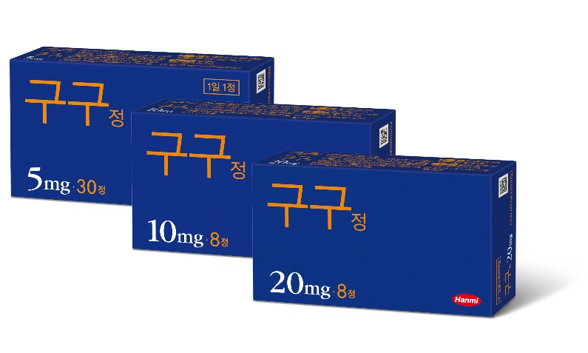

한미사이언스는 지난 9일 또다른 한미약품 대표 발기부전치료제 ‘구구’의 유사상표 ‘99’에 대한 무효소송에서도 승소했다.

무효 대상 상표인 ‘99’는 ㈜닥터팜구구의 대표자가 등록한 상표로, 현재 닥터팜구구에서는 ‘닥터팜99 홀인원’이라는 남성 전립선 건강기능식품을 출시해 판매하고 있다.

특허심판원은 “무효대상 상표가 숫자 ‘99’를 도안화한 것으로서 회사명 및 회사 슬로건을 통해 ‘구구’로 호칭돼 한미사이언스의 선등록 상표인 ‘구구’와 호칭 및 관념이 유사하며, 무효대상 상표의 지정상품인 건강보조식품 등은 의약품인 한미사이언스의 ‘구구’와 거래 실정이 동일∙유사해 출처 혼동의 우려가 있다”며 이 상표를 무효로 해야한다고 판시했다.

구구는 2015년 출시된 타다라필 성분의 발기부전치료제로, 실데나필 성분인 팔팔과 함께 국내 발기부전치료제 시장을 주도하고 있다. 지난 2월에는 일본 허가 당국으로부터 전립선비대증 치료를 위한 퍼스트제네릭으로 시판허가를 받기도 했다.

한미약품 관계자는 “연이은 승소 판결을 바탕으로 팔팔∙구구의 브랜드 오리지널리티를 확고히 인정받게 됐다”며 “앞으로도 팔팔∙구구를 비롯한 한미약품 제품의 저명성에 무단 편승하는 사례에 단호히 대응해 브랜드 및 회사에 대한 신뢰를 지켜나갈 것”이라고 말했다. **<끝>**